1 – Objetivo
Incluir novo documento no sistema.
2 – Premissas
O usuário está cadastrado no sistema.
O usuário acessou o sistema e teve o acesso concedido.
3- Responder as 3 perguntas Quem, O Quê e Por quê.
Quem: todos os usuários com permissão de acesso ao sistema GED_PMSE
O Quê: necessita incluir novo documento
Por quê: para alimentar o sistema com os documentos

Eu, como um usuário do sistema GED_PMSE
Preciso necessito incluir novo documento
Para alimentar o sistema com o novo documento

4 – Fluxo:

Menu = Cadastro → Documentos

O usuário acessa o menu: “Cadastro → Documentos” (Protótipo 1).
O sistema exibe uma tela para inclusão de um novo documento (Protótipo 2).
O usuário seleciona um arquivo.
O usuário digita as demais informações do documento.
O usuário aciona o botao processar.
O sistema processa o arquivo (faz o upload do arquivo, a leitura da imagem e grava o texto capturado na imagem).
O sistema grava as informações para auditoria daquele documento.

5 – Regras:

REGRA01 – Quando o usuário acionar o menu “Cadastro → Documentos” (protótipo 1), o sistema deve exibir a tela para inclusão de um novo documento (protótipo 2).

REGRA02 – O sistema deve exibir na tela de inclusão de um novo documento (protótipo 2) os campos: arquivo, nome , tipo e descrição. Deve exibir também 3 botões: “Procurar”, “Processar” e “Voltar”.
O campo arquivo deve ser do tipo texto;
O campo nome deve ser do tipo texto;
O campo tipo deve ser uma combo com os seguintes valores: “Identificação”, “Atestado” e “Prontuário”.
O campo descrição deve ser do tipo texto;
Todos os campos serão de preenchimento obrigatório.

REGRA03 – Quando o usuário acionar o botão “Procurar”, o sistema deve exibir a tela padrão do sistema operacional para seleção de um documento (protótipo 3). Após selecionar o arquivo e acionar o botão “Abrir”, o sistema deve exibir o caminho do arquivo no campo arquivo.

REGRA04 – Quando o usuário acionar o botão “Processar”, o sistema deve verificar se todos os campos foram preenchidos.
Caso algum campo não tenha sido preenchido o sistema deve marcar em vermelho os campos que não foram preenchidos e exibir a seguinte mensagem no topo da tela “Todos os campos são de preenchimento obrigatório.”
Caso todos os campos tenham sido preenchidos, o sistema deve validar se o arquivo é um arquivo de imagem, caso não seja o sistema deve exibir a seguinte mensagem: “Escolha um arquivo com um dos seguintes formatos: jpg, gif, png ou bmp.”

REGRA05 – Quando todas as validações forem feitas com sucesso, o sistema deve realizar o upload do arquivo, gravar as informações do documento e fazer a leitura do mesmo para formato texto gravando também o texto no banco de dados.
O sistema deve gravar os campos informados na tela, o arquivo no formato clob, o texto extraído da imagem e as informações para auditoria (data da inclusão e usuário que realizou a inclusão). O sistema deve gravar também o status do documento, que no momento da inclusão deve ser “Incluído”.
Quando a gravação de todas as informações ocorrerem com sucesso, o sistema deve exibir a seguinte mensagem: “Documento incluído com sucesso.” Quando ocorrer algum erro, o sistema deve exibir a seguinte mensagem: “Erro ao incluir o documento.”

REGRA06 – Quando o usuário acionar o botão “Voltar”, o sistema deve exibir a tela principal do sistema (protótipo 1).

6- Prototipação das Telas:
*Somente protótipos, o layout pode ser readequado conforme necessidade/flexibilidade da tecnologia usada no desenvolvimento do sistema (Java).

  - - Acesso ao menu (protótipo1)
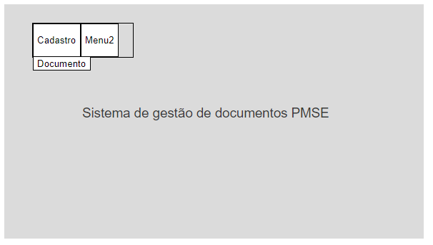

6.2 Tela de cadastro de documento (protótipo2)

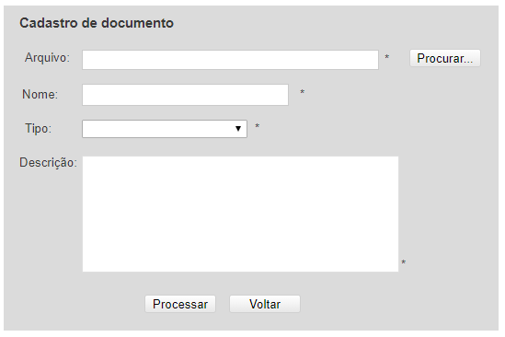
6.3 Tela para seleção do arquivo (protótipo 3)

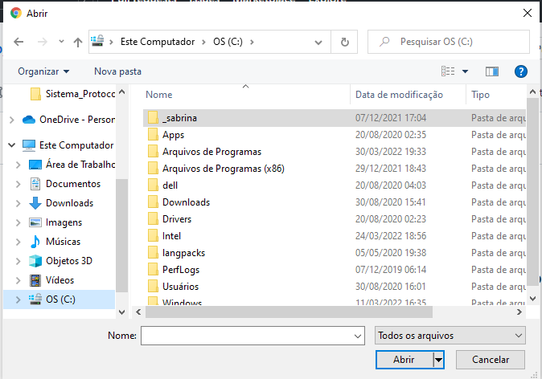

7– MER

Tabela de documento

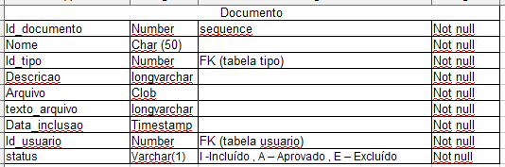

8 – Testes de Aceitação:

Cadastro de documento

Cenário de teste 1: Inclusão de documento com todas as informações corretas
Dado que o usuário do sistema deseja incluir um novo documento
Quando selecionar o arquivo C:\imagens\atestado_02_04_2022.jpg, informar o nome “Atestado de março de 2022”, selecionar o tipo “Atestado” e informar a descrição “Documento de atestado de falta do dia 02/04/2022.”
Então: o documento é lido e convertido para texto e as informações do documento e de auditoria são gravadas no banco de dados

Cenário de teste 2: Tentativa de inclusão de documento com formato de planilha (.xls)
Dado que o usuário do sistema deseja incluir um novo documento e seleciona o arquivo no formato inválido
Quando selecionar o arquivo C:\imagens\planilha.xls, informar o nome “Atestado de março de 2022”, selecionar o tipo “Atestado” e informar a descrição “Documento de atestado de falta do dia 02/04/2022.”
Então: o sistema identifica que o arquivo não é de um formato válido (formato de imagem) e exibe a seguinte mensagem: “Escolha um arquivo com um dos seguintes formatos: jpg, gif, png ou bmp.”

